目 录

前言……………………………………………………… 2
一、功能特点…………………………………………… 3
二、技术指标…………………………………………… 3
三、结构外观…………………………………………… 4
1.结构尺寸 ………………………………………… 4
2.面板布置 ………………………………………… 4
3.键盘说明 ………………………………………… 5
四、液晶界面 …………………………………………… 6
五、使用方法 …………………………………………… 11
（一）．有源测量部分 ……………………………… 11
1．基本概念 …………………………………… 11
2．试验方法 …………………………………… 11
（二）．无源测量部分 ……………………………… 12
1．基本概念 …………………………………… 12
2．试验方法……………………………………… 12
六、打印功能 …………………………………………… 15
七、注意事项 …………………………………………… 16
附录、国标配电变压器参数表 ……………………… 17
装 箱 单………………………………………………………………… 2 1

前 言

我国电力系统实行两部制电价：除了收取计量装置所计量的费用外，还要根据变压器容量收取基本电费；对于较大用户在投运变压器时还要一次性交纳增容费。随着电力行业的发展，用电量的增大，自有变压器和私人承包变压器已渐渐占据了配变中相当的份额，随之而来的就是个人为了达到少交费、多用电的目的而采取的各种弄虚作假的手段（主要是改、换变压器铭牌）；有些用户年偷电费额达数十万之多，电力部门苦于没有有效的控制手段。有源变压器特性-容量综合测试仪是我厂针对这种问题专门开发、研制的专门用于变压器容量、损耗参数测量的高精度仪器。它自带高效能充电电池，不用外接电源即可工作，充电一次可连续测量80台次；同时，内部数字合成三相标准正弦波信号（绝非简单的逆变交流输出，保证了非额定条件下各测试项目测试数据的准确性），经功率放大器可提供三相精密交流测试源；在测量变压器容量和变压器的短路损耗时不需要外接三相测试电源及调压器、升流等辅助设备，简化了接线，大大提高了工作效率；容量测试结果准确率达100%。
它一种设备相当于二种设备：有源变压器容量测试仪+变压器损耗参数测试仪。它可对各种变压器的容量、空载电流、空载损耗、短路损耗、阻抗电压等一系列工频参数可进行精密的测量。该仪器具有体积小、重量轻、测量准确度高、稳定性好、操作简便、易学等优点,完全可取代以往利用多表法测量变压器损耗和容量的方法，接线简单，测试、记录方便，大大提高了工作效率。它以大屏幕图形式液晶作为显示窗口，图形式菜单操作并配有汉字提示，集多参量于一屏的显示界面，人机对话界面友好，使用简便、快捷，是各级电力用户的首选产品。

- 功能特点

1、可精确测量各种配电变压器的容量，无源测量，方便、准确。
2、可测量各种类型的变压器的空载电流、空载损耗、短路电压、短路损耗、零序阻抗。
3、可自动进行波形畸变校正，温度校正，电压校正（非额定电压下的空载试验），电流校正（非额定电流条件下的短路试验），操作人员只需根据变压器类型输入校正指数仪器即可自动计算出校正后的结果，非常适合没有做稍大容量变压器短路试验条件的单位。
4、允许外接电压互感器和电流互感器进行扩展量程测量，可测量任意参数的被试品。
5、电压回路宽量限：电压最大可测量到750V，不用切换档位即可保证精度。不会因电压档位选错而对仪器本身有所损坏。
6、大屏幕、高亮度的液晶显示，全汉字菜单及操作提示实现友好的人机对话，触摸按键使操作更简便，宽温液晶带亮度调节，可适应冬夏各季。
7、用户可随时将测试的数据通过微型打印机将结果打印出来。

- 技术指标

- 输入特性
有源部分：电压测量范围：0~10V
电流测量范围：0~10A
无源部分：
电压测量范围：0~750V 宽量限。
电流测量范围：0~100A内部全部自动切换量程。
- 准确度：
电压、电流、频率：±0.2%
功率：±0.5%（CosΦ>0.1），±1.0%（0.02<CosΦ<0.1）
- 工作温度：－10℃~ +40℃
- 充电电源：交流160V~260V
- 绝缘：⑴、电压、电流输入端对机壳的绝缘电阻≥100MΩ。
⑵、工作电源输入端对外壳之间承受工频2KV（有效值），历时1分钟实验。
- 体积：32cm×24cm×13cm
- 重量：3Kg

- 结构外观

仪器由主机和配件箱两部分组成，其中主机是仪器的核心，所有的电气部分都在主机内部，其主机外箱采用高强度进口防水注塑机箱，坚固耐用，配件箱用来放置测试导线及工具。

- 结构尺寸

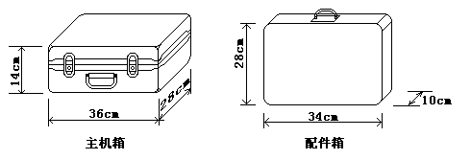
图一、主机与配件箱尺寸

- 面板布置

面板布置图（图二）

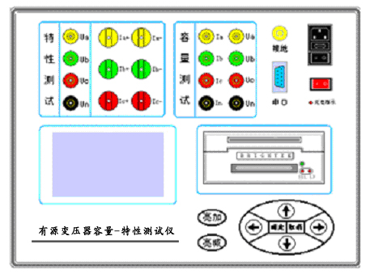
图二、面板布置图

如图二所示：仪器左上部分是变压器特性测试输入端子，有电压输入端子（Ua、Ub、Uc、Un）
输入范围（0-750V），电流输入端子（Ia+,Ia-,Ib+,Ib-,Ic+,Ic-）输入范围（0-100A）；上中部是容量测试端子，包括（Ua,Ub,Uc,Un;Ia,Ib,Ic）;右上部还有接地、通讯、电源插座、工作开关；面板左下方为液晶显示屏；液晶右侧为打印机和控制键盘；
- 键盘说明
键盘共有8个键，分别为：↑、↓、←、→、确定、取消、亮加、亮减。
各键功能如下：
↑、↓、←、→键：上下左右键，
- 在主界面中用来移动光标，使其指向需要进行的项目功能条（功能条反白显示）。
- 上下键在有源测试项目参数设置功能及无源项目的设置屏中用来移动光标，使其指向需要要更改的参数（包括：变压器容量、高额定电压、低额定电压、接线方式、变压器类型、当前温度等）。
- 上下键在系数校准功能中可用来改变测量系数值，同时可用来调节当前的日期时间。
- 上下键在记录浏览功能屏中用来翻阅记录。
- 左右键在有源测试项目参数设置功能屏中用来切换可选的项目，如高额定电压选项包括：10KV、35KV、6KV、6.3KV、10.5KV、11KV、110KV、220KV、500KV可在这些档位中连续切换，选至需要的数值；在无源参数设置屏中当光标指向当前温度选项时，用来切换需要校正到的额定条件的温度数值（不同单位对额定条件温度数值的要求不同，一般分两种：75℃135℃）。
- 左右键在系数校准功能中用来移动光标，使其指向需要调节的系数选项，还可用来查看当前日期及时间。

确定键：在主菜单中按下此键即进入当前指向的功能选项（反白显示的功能条），在输入参数时，作用是结束输入并使刚键入的数字有效，在有源容量功能中可进入容量测量参量设置屏。
取消键：返回键，按下此键均直接返回到主菜单；如果在输入参数状态下按取消键，返回主界面的同时，键入的参数无效；如果正在测试过程中，测试结束同时返回主界面。
亮+、亮-键：用来调节液晶显示器的亮度。

- 液晶界面

液晶显示界面主要有十一屏，包括主菜单和十个子功能界面，下面分别加以详细介绍。
1．开机界面如图三所示：

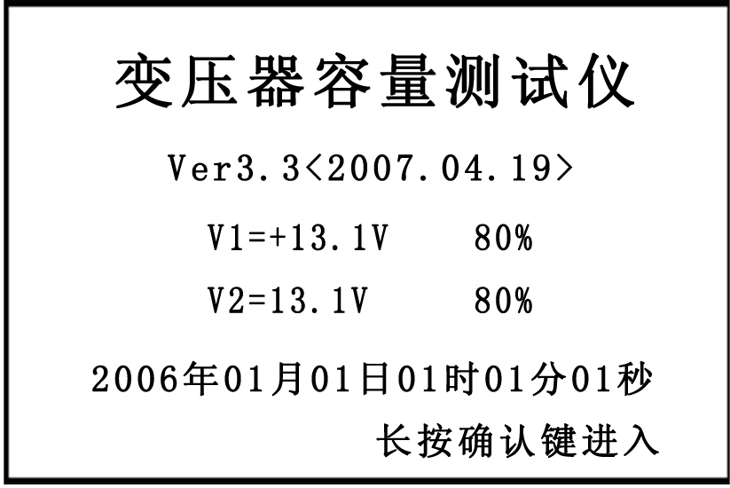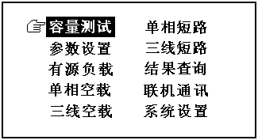

图三 图四

在开机界面下长按确定键可进入主菜单，主菜单如图四所示：
主菜单共有十个可选项，分别为：容量测试、参数设置、有源负载、单相空载、三线空载、单相短路、三线短路、结果查询、联机通讯、系统设置。当光标指向哪一个功能选项时，哪个图标就变为反白显示，可见图四界面中选中项为‘容量测试’功能，按上下左右键可改变光标指向的选项。此时，按‘确定’键进入选中的功能显示屏。具体说明在下面叙述。

2．在选中‘容量测试’功能时首先进入容量测试参量设置屏，测试完毕后显示测试结果屏，再按下确定键又恢复到容量测试参量设置屏；容量测试参量设置屏及容量测试结果屏如图五、图六所示：

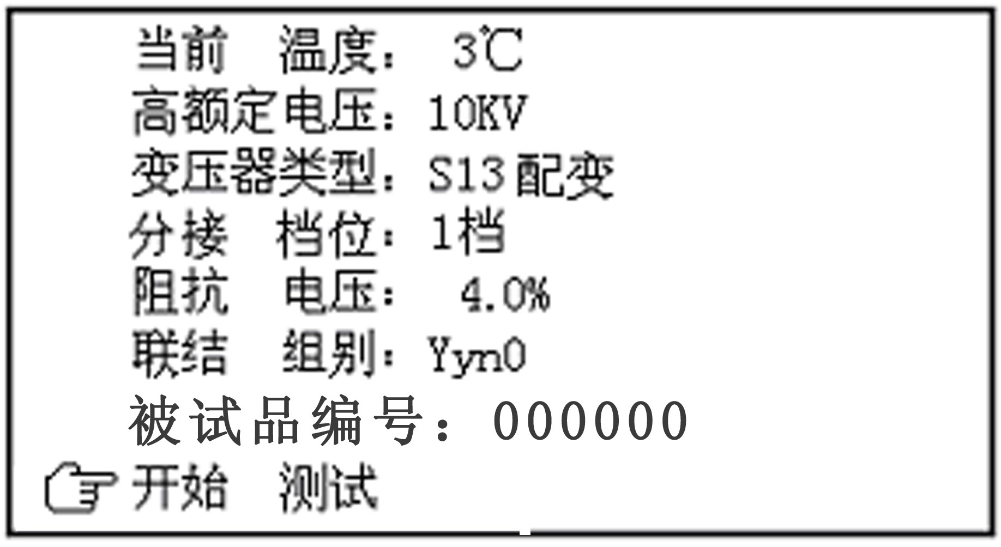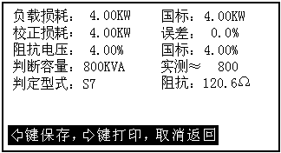

图五 图六

在容量测试设置屏中可见，需设置项目有：当前温度、高额定电压、变压器类型、分接档位、阻抗电压、联结组别、开始测试。显示屏最下一行为提示行，提示操作人员如何进行操作，在图五中可见，提示行提示操作人员设置完毕后就按确定键开始测试；各项参数的含义和作用如下：
- 当前温度：输入当前被测变压器的本体温度，用于对测试结果做温度校正，因容量判断主要的依据为变压器的短路试验的数据包括阻抗电压和短路损耗，根据我们所测出的实际数据，按要求校正到额定条件时的短路损耗数值，在查表得到被试变压器的实际容量；首先是非额定电流的校正，同时国标要求变压器的短路损耗应在环境温度为75℃时进行，所以额定条件的数据都是在75℃时的标准数值，为了准确判断容量，必须将测试结果校正到75℃时因此当前温度的准确直接影响容量的判断结果。
- 高额定电压：指被试变压器施压侧的额定电压值，用于区别不同电压等级的变压器；相同容量、不同电压等级变压器的短路试验参数值是不同的；要做到准确判断，就必须输入被试变压器的高压侧额定电压。
- 变压器类型：指变压器的不同类型。按铁芯能耗等级，分为JB64、SJ（73）、S7、S9（S11）、S13等标准级别，还包括非标类型，按绝缘形式又分为油浸式和干式变压器，注意在测试非标类型变压器时需要输入被测变压器的阻抗电压；不同能耗等级的变压器的短路损耗可能不一致，仪器可自动判出变压器型式是否与铭牌一致。
- 分接档位：指变压器分接开关当前位置；配变通常都有三个分接位置，通常在2分接测量，如果分接位置不在标准档位，而又不愿改变分接位置，必须输入当前的正确位置。
- 阻抗电压：当测试非标变压器时，需输入此项参数，才可测出实际容量。
- 联结组别：根据变压器的内部接线方式可分为Yyn0、Dyn11和Yzn11三种情况，只有明确变压器的联结组别才可准确判断出被测变压器的型式。
- 开始测试：当手形指针指向此选项时，按确定键开始测试。
测试完毕出现图六所示容量测试判别结果，包括：当前测试条件下实测的短路损耗（负载损耗）总和数值、判定的变压器参数下国标规定的短路损耗数值、校正到额定试验条件下的短路损耗数值、校正后的短路损耗数值与国标参数下短路损耗值的百分数误差。当前条件下实测阻抗电压数值、判定的国标阻抗电压数值、判定容量、实测容量、判定型式和变压器的实测阻抗；如果在判定容量显示为“No type”说明实测容量值在两相临容量之间，无法归档；如果判定型式显示为“no”说明变压器的型式也在两种型式之间，无法归档。显示屏最下一行仍为提示行，图六中可见，提示行提示操作人员下一步有三种可选择的操作，可按左键将测试结果保存到内部存储器中、按右键将测试结果通过打印机打印出来,选择取消退出当前的测试界面返回到主界面；当结果中短路损耗超标时仪器会提示“损耗异常”，说明所输入的形式不正确。

3．在选中‘有源负载’功能时首先进入有源负载试验（短路试验）操作提示屏，测试完毕后显示测试结果屏；有源负载试验提示屏及有源负载测试结果屏如图七、图八所示：

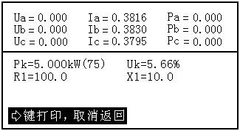

图七 图八
有源负载试验提示屏显示出应进行的接线操作，应为“测试钳接在被试变压器的高压侧，低压侧要良好短接”接好线后，按确定键测试；测试完毕后结果显示在液晶屏上，图八中可见，测试结果包括：三相测试电压值（Ua、Ub、Uc）及平均值（Up）、三相测试电流值（Ia、Ib、Ic）、三相实测损耗值（Pa、Pb、Pc）、校正到额定试验条件下（额定电流、温度校正到75℃）的短路损耗数值、校正到额定条件的阻抗电压，被测变压器的高压电阻和高压电抗。注意：有源负载试验的设置数值都以第三个项目‘参数设置’中的数值为依据，在测试之前一定要确保参数设置屏中的数据都设置正确，具体各项参数的设置方法和含义在下面的参数设置屏的说明中加以详细的介绍。
4．参数设置屏如图九、图十所示：

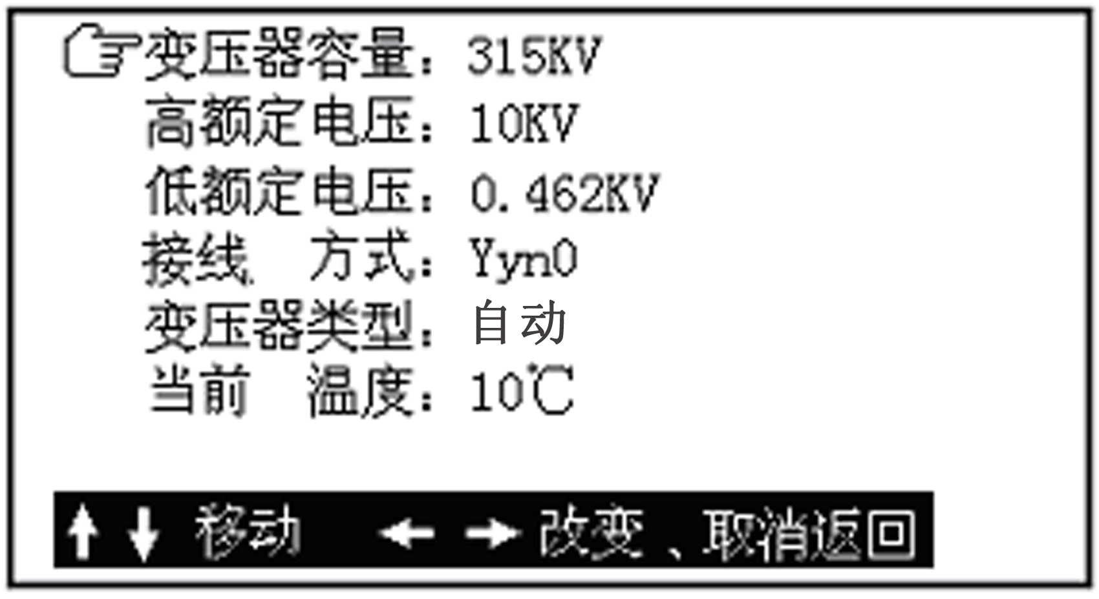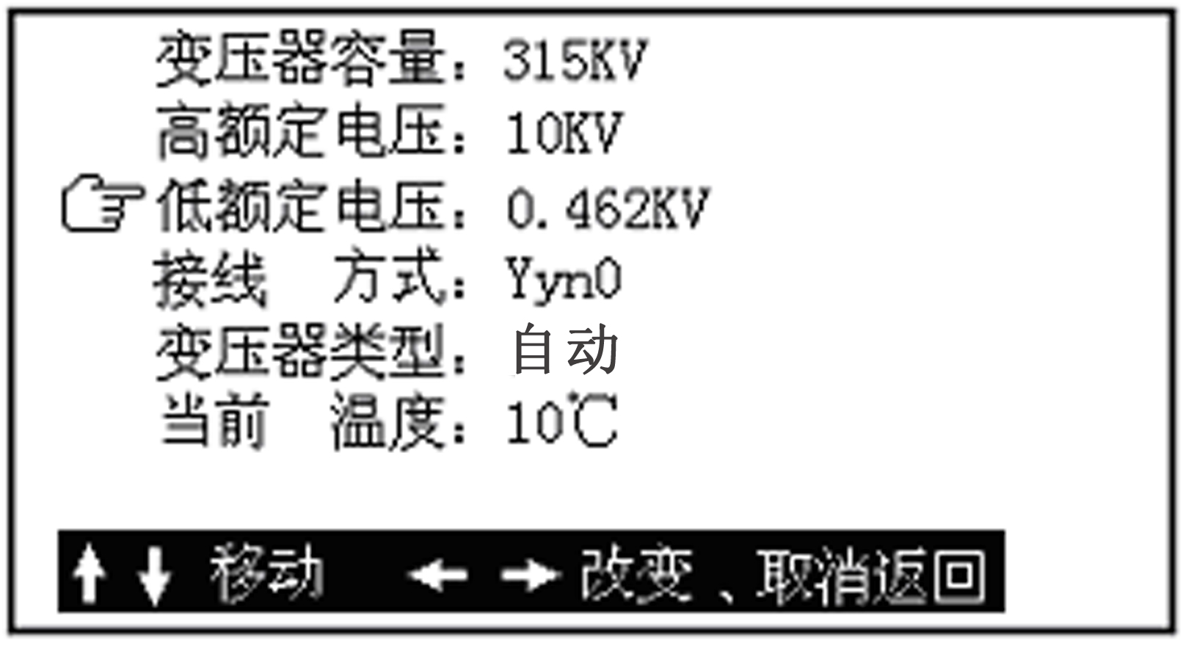

图九 图十
图中可见前六行为参数选项，包括：变压器容量、高额定电压、低额定电压、接线方式、变压器类型、当前温度，当手形指针指向哪个参数选项时即可更改哪个参数，按左右键可改变选中的参数，图九中选中项为变压器容量，图十中选中项为低额定电压；按上下键可切换选中项；各项参数的具体说明如下：
变压器容量：指被测变压器的额定容量。
高额定电压：被测变压器的高压侧额定电压，单位KV
低额定电压：被测变压器的低压侧额定电压，单位KV
接线方式：指被测变压器的接线联结组别和方式。
变压器类型：指被测变压器的铁芯类型，属于哪个等级（包括：S7、S9、S11、S13等）。
当前温度：当前测试环境温度值，用于变压器短路试验（测量短路损耗）时将测试功率测试结果校正到75℃（短路试验的额定条件为75℃），不做此项校正时输入75℃即可（校正公式为：P_{K75}=K×P_{K} ，其中K代表电阻温度系数，其算法为K=(235+75)/(235+t)，式中t为测试时实际温度，对于阻抗电压的校正，也是根据公式用实测值进行自动校正，公式如下： $UK=\sqrt{U{\text{KT}}^{2}+(P{\text{KT}}/{\text{10}}\text{SN})^{2}(k^{2}−1)}$
式中U_{KT}代表当前温度实测阻抗电压百分比，P_{KT}代表当前温度下实测短路损耗，S_{N}表示被测变压器的额定容量
5．单相空载、三线空载显示如图十一和图十二所示：
单相空载屏显示出当前测试的实际电压Ua、电流Ia和功率Pa；同时显示出校正后的空载电流Io、校正后的功率Po（这里的校正是指非额定电压条件下空载试验时将测量的功率损耗和空载电流校正到额定电压条件时的数值）。三线空载屏分别显示出当前各相的实际电压、电流、功率，以及三相电流的平均值I、校正后的空载电流百分比Io%、校正后的空载损耗Po（非额定电压条件下空载试验时将测量的功率损耗和空载电流校正到额定电压条件时的数值）。

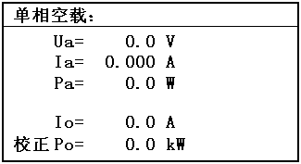

图十一

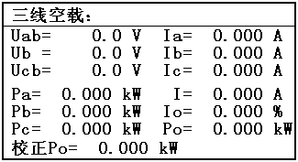

图十二
6．单相短路、三线短路显示如图十三、图十四所示：
单相短路屏显示出当前测试的实际电压Ua、电流Ia和功率Pa；同时显示出校正后的短路电压Uk、校正后的功率Pk（这里的校正是指非额定电流条件下短路试验时将测量的功率损耗和空载电流校正到额定电流条件时的数值）。三线短路屏分别显示出当前各相的实际电压、电流、功率，以及各相电压的平均值U、校正后的短路电压百分比Uk%、校正后的空载损耗 Pk（非额定电流条件下短路试验时将测量的功率损耗和短路电压校正到额定电流条件时的数值）。

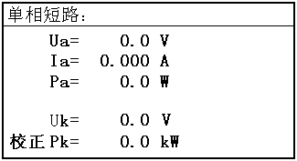

图十三

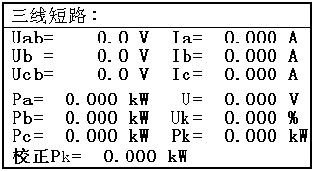

图十四
7．结果查询屏显示如图十五所示：

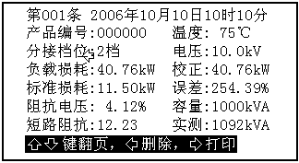

图十五

结果查询屏可将所有容量测试数据显示出来，以备查阅。

- 使用方法
以下将分为二部分来介绍：有源容量负载损耗、无源损耗测量部分。
（一）．有源变压器容量、负载损耗测量部分
1．基本概念
有源容量试验：通过一些必要的数据来确定某个变压器的实际容量值；从而检查出被试变压器铭牌容量是否真实。
2．测试方法
容量测试仪配有三把测试钳（黄、绿、红），每只钳子分别引出两根测试线，一根粗线、一根细线，粗线接到仪器面板上容量测试端子对应颜色的电流端子（Ia、Ib、Ic），细线接到仪器面板上容量测试端子对应颜色的电压端子（Ua、Ub、Uc），将钳头按颜色分别夹在被试变压器的高压侧各相接线柱上，变压器的低压侧要用专用短接线良好短接。如图图十六所示：

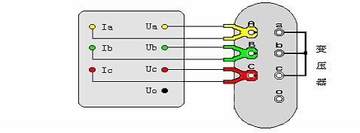
图十六
接好线后，在主界面选择容量测试项目，此时进入容量参数设置屏，按下列操作步骤进行设置：
- 设定当前温度，通过上下键将手型指针指到‘当前温度’选项，用左右键调节温度数值，要求尽量准确，最好以温度计的示值为准。
- 设置高压侧额定电压，通过上下键将手型指针指到‘高额定电压’选项，用左右键调节高额定电压档，例如被测变压器是10KV/400V的配变，则将本项设置为10KV
- 设置变压器类型，通过上下键将手型指针指到‘变压器类型’选项，用左右键调节该选项，使之与铭牌相符。
- 设置分接档位，通过上下键将手型指针指到‘分接档位’选项，用左右键调节该选项，通常将分接打到2分接位置，如遇被测变压器分接在其他位置，则将该选项设置到正确位置。
- 设置阻抗电压，通过上下键将手型指针指到‘阻抗电压’选项，用左右键调节该选项，使之与铭牌所标注的数值相同。
- 设置联结组别，通过上下键将手型指针指到‘联结组别’选项，用左右键调节该选项，使之与铭牌所标注的联结组别相同。
- 开始测试，通过上下键将手型指针指到‘开始测试’选项，再按确定键即可开始测试。
- 测试完毕，选择按左键可将结果保存到内部存储器中，如不需保存，则不选此项。按右键可将测试结果打印出来。
有源负载试验的接线方法与容量测试完全相同，操作也同样简单，值得注意的是，有源负载试验的参数设置是用主界面中的第三项‘参数设置’，一定要正确设置。
（二）．无源变压器损耗测量部分
1．基本概念
空载试验：从变压器的某一绕组（一般从二次低压侧）施加正弦波额定频率的额定电压，其余绕组开路，测量空载电流和空载损耗。如果试验条件有限，电源电压达不到额定电压，可在非额定电压条件下试验，这种试验方法误差较大，一般只用于检查变压器有无故障，只有试验电压达到额定电压的70%以上才可用来测试空载损耗。
短路试验：将变压器低压大电流侧人工短联接，从电压高的一侧线圈的额定分接头处通入额定频率的试验电压，使绕组中电流达到额定值，然后测量输入功率和施加的电压（即短路损耗和短路电压）以及电流值。
2．测试方法
根据不同的测试项目以下分别进行介绍：
⑴．对单相变压器空载损耗的测量：将变压器非测试端开路，电压、电流都直接接入。单相接法等效于以往的单功率表法，适用于测量单相变压器。
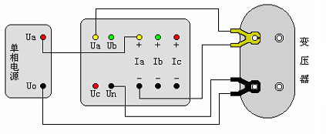
图十七、直接接入测量单相变压器空载损耗

⑵．对单相变压器短路（负载）损耗的测量：与测量单相变压器空载损耗的接线方式基本相同，可参照图十七接线；不同点只是做短路试验时变压器的非测试端人工短连接，
⑶．单相电源分相对三相变压器空载损耗的测量：当做三相空载试验后发现损耗超过标准时，应分别测量三相损耗，通过对各相空载损耗的分析比较，观察空载损耗在各相的分布情况，以检查各相绕组或磁路中有无局部缺陷。基本方法是将三相变压器当作三台单相变压器，轮换加压，即依次将变压器的一相绕组短路，其他两相绕组施加电压，测量空载损耗和空载电流。根据被测变压器的绕组连接方式可分为图十八、十九、二十所示三种情况；接线按照图二十一所示：
- 加压绕组为△连接（图十八）：

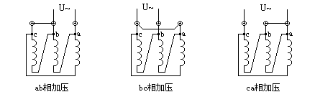
图十八

测量时依次对ab、bc、ca相加压，非加压绕组短接，测得的损耗按以下公式计算：
$P_{0}=\frac{P_{0\text{ab}}+P_{0\text{bc}}+P_{0\text{ca}}}{2}$ $I_{0}=\frac{0\text{.}\text{289}×\left(I_{0\text{ab}}+I_{0\text{bc}}+I_{0\text{ca}}\right)}{I_{n}}$
※ 注：式中In为试验线圈的额定电流
b．加压绕组为Y连接，且有中性点引出（图十九）：

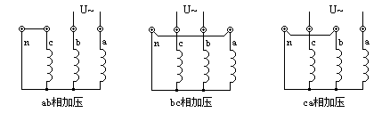
图十九

测量时非加压绕组短接；施加的电压为二倍的相电压，损耗结果计算按式1，空载电流结果按式2（式中0.289改为0.333）。

c．加压绕组为Y连接，无中性点引出（图二十）：
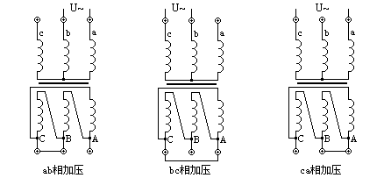

图二十
由于没有引出中性点，无法对非加压绕组短路时，则测量时必须将二次绕组的相应相短路
施加的电压应为二倍的相电压。

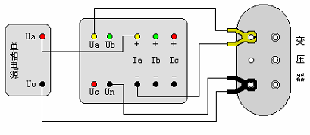
图二十一 单相电源测量三相变压器空载损耗

⑷．单相电源对三相变压器的短路（负载）损耗的测量：受电源条件限制（没有三相电源或电源容量较小）时，以及在制造过程或运行中需逐相检查以确定故障相时，可用单相电源进行短路试验；试验方法是将变压器的低压三相的出线端短路连接，在高压侧进行三次测量，根据被测变压器的绕组连接方式可分为以下两种情况，见a、b；接线与单相电源测量三相变压器空载损耗的情况相同，可参照图二十一接线，二次侧全部短接。
a．加压绕组为△连接
加压侧按图二十一方式接线，与之不同的是非加压侧（低压侧）的三相出线端需人工短连接。绕组中的电流应为额定电流的2/$\sqrt{3}$倍，测得的数值可按下面公式换算三相短路损耗和短路电压：
$P_{K}=\frac{P_{\text{AB}}+P_{\text{BC}}+P_{\text{CA}}}{2}$ $U_{k}\text{\%}=\frac{U_{\text{kAB}}+U_{\text{kBC}}+U_{\text{kCA}}}{3\text{Un}}×\text{100}\text{\%}$
※ 注：式中Un为加压侧额定电压
b．加压绕组为Y连接
依次在任两相之间加压，同时非加压侧的三相出线端人工短连接。
$P_{K}=\frac{P_{\text{AB}}+P_{\text{BC}}+P_{\text{CA}}}{2}$ $U_{k}\text{\%}=\frac{\sqrt{3}\left(U_{\text{kAB}}+U_{\text{kBC}}+U_{\text{kCA}}\right)}{6U_{n}}×\text{100}\text{\%}$
※ 注：式中Un为加压侧额定电压
⑷．三相三线电源测量变压器空载损耗：将变压器非测试端开路，按图二十二接线；
- 注意：我们这里采用方法相当于以往的两功率表法，只测量U_{AB}和U_{CB}两相电压值，结果为两相的平均值；同时功率损耗也只测量PAB和PCB两相功率，总损耗为两相功率损耗之和。
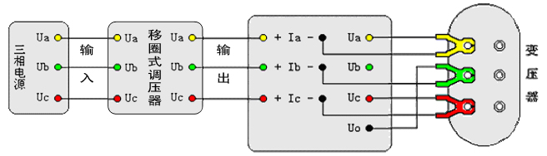

图二十二 三相三线测量空载损耗

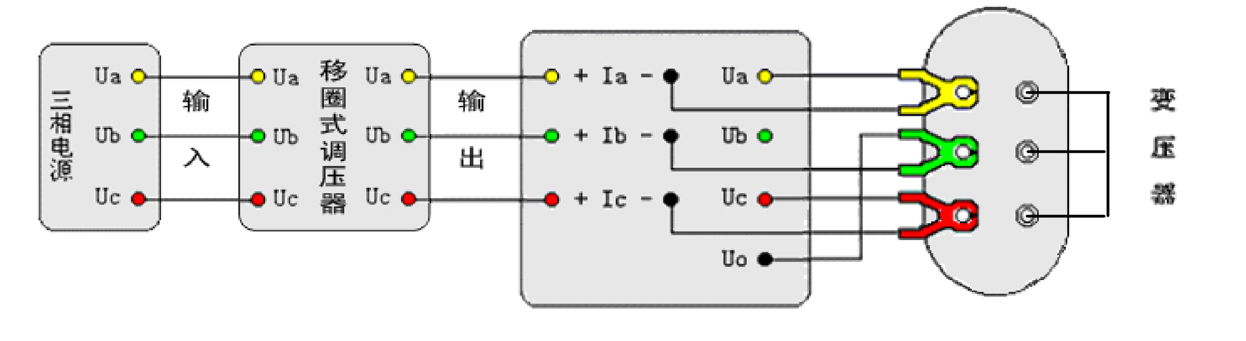
（5）．三相三线电源测量变压器短路（负载）损耗：与三相三线变压器测量空载损耗的接线方式基本相同，按照图二十三接线，做短路实验时变压器的非加压侧的三个出线端人工短连接。如果高压或中压侧出线套管装有环形电流互感器时，试验前电流互感器的二次一定要短接。

图二十三 三相三线测量短路损耗
- 打印功能
每做完一项试验，均可将测试结果打印出来，每种项目的数据类型各有不同，此处不一一介绍。在结果查询时,可根据显示界面操作提示，将当前正在浏览的记录中的数据打印出来。

- 注意事项
1. 在测量过程中一定不要接触测试线的金属部分，以避免被电击伤。
2. 测量接线一定要严格按说明书操作，否则后果自负。
3. 测试之前一定要认真检查设置的参数是否正确。
4. 最好使用有地线的电源插座。
5. 不能在电压和电流过量限的情况下工作。
6. 短路试验时，非加压侧的短接必须良好，否则会对测试结果有影响。
7. 做短路试验时，如果高压或中压侧出线套管装有环形电流互感器时，试验前电流互感器的二次一定要短接。
8. 试验接线工作必须在被试线路接地的情况下进行，防止感应电压触电。所有短路、接地和引线都应有足够的截面，且必须连接牢靠。测试组织工作要严密，通信顺畅，以保证测试工作安全顺利进行。
9. 当仪器剩余电量不足10%时，应进行充电，每次充电一定要充10个小时以上，一定要充满，尽量不要在电量剩余较多时充电，并且在充电时一定不要进行测试。
10. 变压器容量测试仪标准配置短路线100mm²×0.8m，在测量超过1000KVA时,短路线应相应加倍或更粗才能保证测量的精度。

10KV(6KV)系列配电变压器技术参数
额定容量(KVA) | 高额定电流（A） | 低额定电流（A） | 空载损耗（KW） |  |  | 负载损耗（KW） |  |  | 阻抗电压（%） |  |  | 空载电流（ %）
额定容量(KVA) | 高额定电流（A） | 低额定电流（A） | S7 | S9 | S11 | S7 | S9 | S11 | S7 | S9 | S11 | S7 | S9 | S11
 |  |  |  | 0.04 |  |  | 0.18 |  |  | 4.0 |  |  | 2.85
 |  |  |  | 0.05 |  |  | 0.21 |  |  | 4.0 |  |  | 2.72
 |  |  |  | 0.06 |  |  | 0.3 |  |  | 4.0 |  |  | 2.65
 |  |  |  | 0.1 |  |  | 0.5 |  |  | 4.0 |  |  | 2.6
30 | 1.732 | 43.3 | 0.15 | 0.13 | 0.1 | 0.8 | 0.6 | 0.6 | 4.0 | 4.0 | 4.0 | 2.8 | 2.1 | 2.1
50 | 2.887 | 72.17 | 0.19 | 0.17 | 0.13 | 1.15 | 0.87 | 0.87 | 4.0 | 4.0 | 4.0 | 2.6 | 2.0 | 2.0
63 | 3.637 | 90.94 | 0.22 | 0.2 | 0.15 | 1.4 | 1.04 | 1.04 | 4.0 | 4.0 | 4.0 | 2.5 | 1.9 | 1.9
80 | 4.619 | 115.5 | 0.27 | 0.25 | 0.18 | 1.65 | 1.25 | 1.25 | 4.0 | 4.0 | 4.0 | 2.4 | 1.8 | 1.8
100 | 5.774 | 144.3 | 0.32 | 0.29 | 0.2 | 2.0 | 1.5 | 1.5 | 4.0 | 4.0 | 4.0 | 2.3 | 1.6 | 1.6
125 | 7.217 | 180.4 | 0.37 | 0.34 | 0.24 | 2.45 | 1.8 | 1.8 | 4.0 | 4.0 | 4.0 | 2.2 | 1.5 | 1.5
160 | 9.238 | 230.9 | 0.46 | 0.4 | 0.29 | 2.85 | 2.2 | 2.2 | 4.0 | 4.0 | 4.0 | 2.1 | 1.4 | 1.4
200 | 11.55 | 288.7 | 0.54 | 0.48 | 0.33 | 3.5 | 2.6 | 2.6 | 4.0 | 4.0 | 4.0 | 2.1 | 1.3 | 1.3
250 | 14.43 | 360.9 | 0.64 | 0.56 | 0.4 | 4.0 | 3.05 | 3.05 | 4.0 | 4.0 | 4.0 | 2.0 | 1.2 | 1.2
315 | 18.19 | 454.7 | 0.76 | 0.67 | 0.48 | 4.8 | 3.65 | 3.65 | 4.0 | 4.0 | 4.0 | 2.0 | 1.1 | 1.1
400 | 23.09 | 577.4 | 0.92 | 0.8 | 0.57 | 5.8 | 4.3 | 4.3 | 4.0 | 4.0 | 4.0 | 1.9 | 1.0 | 1.0
500 | 28.87 | 721.7 | 1.08 | 0.96 | 0.68 | 6.9 | 5.1 | 5.1 | 4.0 | 4.0 | 4.0 | 1.9 | 1.0 | 1.0
630 | 36.37 | 909.4 | 1.3 | 1.2 | 0.81 | 8.1 | 6.2 | 6.2 | 4.5 | 4.5 | 4.5 | 1.8 | 0.9 | 0.9
800 | 46.19 | 1155 | 1.54 | 1.4 | 0.98 | 9.9 | 7.5 | 7.5 | 4.5 | 4.5 | 4.5 | 1.5 | 0.8 | 0.8
1000 | 57.74 | 1443 | 1.8 | 1.7 |  | 11.6 | 10.3 |  | 4.5 | 4.5 |  | 1.2 | 0.7
1250 | 72.17 | 1804 | 2.2 | 1.95 |  | 13.8 | 12 |  | 4.5 | 4.5 |  | 1.2 | 0.6
1600 | 92.38 | 2309 | 2.65 | 2.4 |  | 16.5 | 14.5 |  | 4.5 | 4.5 |  | 1.1 | 0.6

S9系列35KV等级配电变压器技术参数
额定容量(KVA) | 空载损耗（KW） | 负载损耗（KW） | 阻抗电压（%） | 空载电流（%）
50 | 0.21 | 1.25 | 6.5 | 2.0
100 | 0.3 | 2.03 | 6.5 | 1.8
125 | 0.34 | 2.35 | 6.5 | 1.75
160 | 0.38 | 2.82 | 6.5 | 1.65
200 | 0.44 | 3.30 | 6.5 | 1.55
250 | 0.51 | 3.90 | 6.5 | 1.40
315 | 0.61 | 4.70 | 6.5 | 1.40
400 | 0.74 | 5.70 | 6.5 | 1.30
500 | 0.87 | 6.90 | 6.5 | 1.30
630 | 1.04 | 8.20 | 6.5 | 1.25
800 | 1.25 | 1.0 | 6.5 | 1.05
1000 | 1.48 | 12.0 | 6.5 | 1.00
1250 | 1.76 | 14.0 | 6.5 | 0.85
1600 | 2.13 | 17.0 | 6.5 | 0.75

单相法测量
三相变压器空载损耗接线说明

当现场停电无法提供空载试验所用的三相电源时，可采用单相法测量三相变压器的空载损耗，测量方法如下：
- 用单相~220V交流电源分别对变压器的A、B、C各相做单相空载试验。在进入参
数设置界面时，在 变压器容量： 状态栏输入所测得变压器容量值，在 高额定电压： 、低额定电压： 和 接线方式： 状态栏，按铭牌所标值输入。
- 做A相空载时，将黄色测试钳子夹在变压器低压侧的a相接线柱，将红色测试钳
子夹在变压器低压侧的公共端；测试钳得粗细线，按接线示意图联接（粗线接电流，细线接电压）。接线无误后，接通单相~220V交流电源，待数值稳定后按《确定》键，此时完成a相测试。注意：完成a相测试后必须先断开所加得~220V交流电源，然后换相测试（每测试完一相必须先断开电源）
- 做B相空载时，将黄色测试钳子夹在变压器低压侧的b相接线柱，将红色测试钳
子夹在变压器低压侧的公共端；
- 做C相空载时，将黄色测试钳子夹在变压器低压侧的c相接线柱，将红色测试钳
子夹在变压器低压侧的公共端；
附：单相空载测试接线示意图如下：

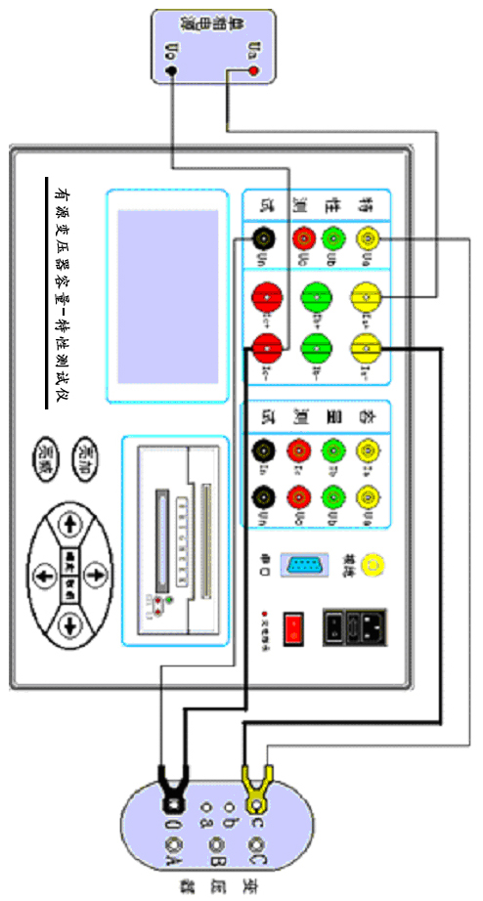

售后服务：
本公司产品享有自售出之日起一年的免费保修服务。

装 箱 单
容量测试仪 1台
电源线 1根
测试线 1套
短接线 1条
打印纸 2卷
活扳手 1个
说明书 1份

